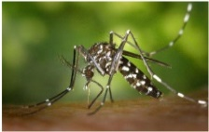
Exercice tableau d’avancement :

- On considère la réaction ci-dessous réalisée avec les quantités de matière initiales suivantes : n(C₄H₁₀O) = 1,09.10^{‒2} mol ; n(MnO₄‒) = 1,50.10^{‒3} mol ; n(H⁺) = 2,5.10^{‒2} mol
5 C₄H₁₀O_{(ℓ)} + 2 MnO₄⁻_{(aq)} + 6 H⁺_{(aq)} → 5 C₄H₈O_{(ℓ)} + 2 Mn²⁺_{(aq)} + 8 H₂O _{(ℓ)}

- Déterminer le réactif limitant.
- En déduire la quantité de matière de C₄H₈O formée

- On considère la réaction entre 2,5.10^{‒2} mol d’ions Cu²⁺ et des ions hydroxyde selon l’équation suivante.
$${Cu}^{2+}+{2HO}^{-}→{Cu(OH)}_{2}$$
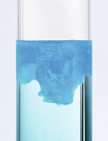
- Déterminer la quantité de matière d’ions hydroxyde minimale nécessaire pour faire réagir tous les ions cuivre
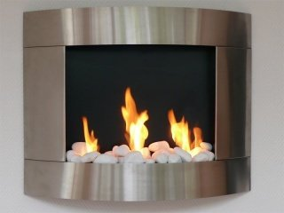
- La réaction suivante a conduit à la formation de 3,7.10² mol de CO₂.
C₂H₆O + 3 O₂ → 2 CO₂ + 3 H₂O

- Sachant que C₂H₆O était limitant, déterminer la quantité de matière initiale de C₂H₆O.
- Quelle quantité de matière de dioxygène fallait-il prévoir au minimum ?

- On part de 0,50 mol d’ions argent et de 0,33 mol d’ions chromate pour réaliser la réaction ci-dessous qui n’est pas totale. On obtient 0,17mol de chromate d’argent.
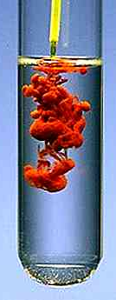
2 Ag⁺_{(aq)} + CrO₄^{2‒}_{(aq)} = Ag₂CrO_{4(s)}

- Dresser le tableau d’avancement de la réaction
- Calculer l’avancement final x
- En déduire combien il reste d’ions argent et dichromate à la fin de la réaction.

